Профилактика ВИЧ-инфекции

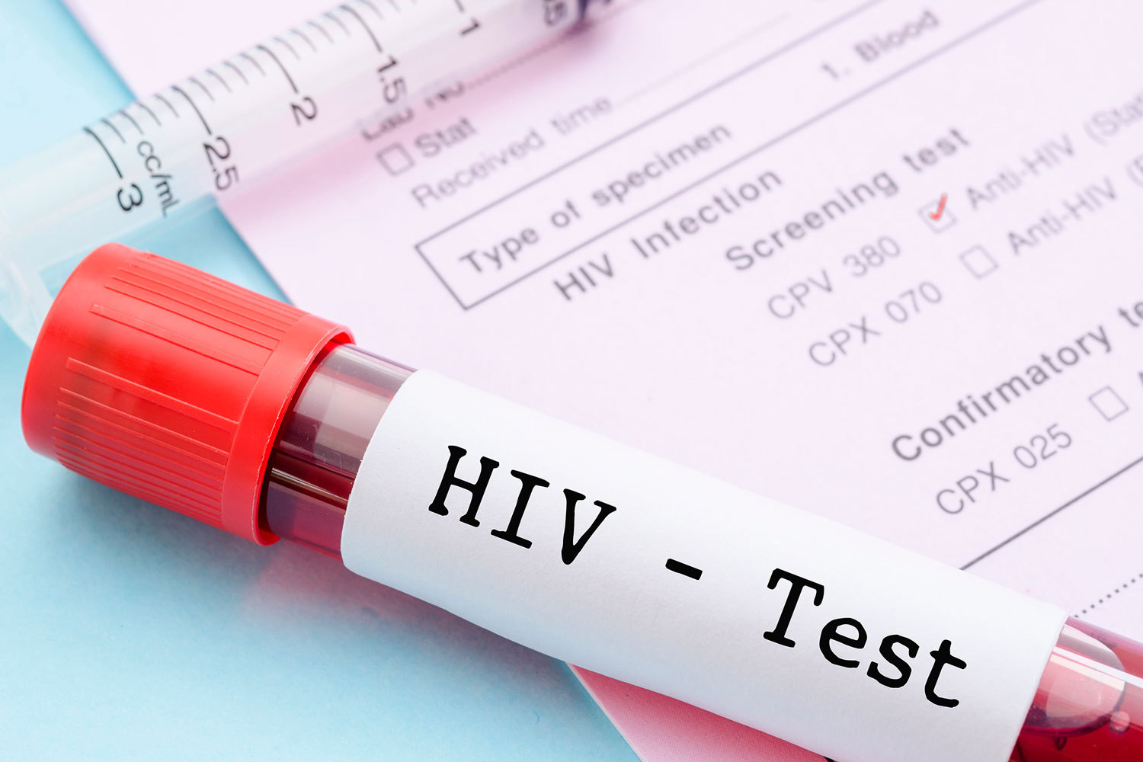
ВИЧ-инфекция — это хроническое инфекционное заболевание, которое провоцирует вирус иммунодефицита человека, поражающий клетки иммунной системы. При отсутствии лечения приводит к синдрому приобретённого иммунодефицита (СПИД).
Вирус иммунодефицита человека принадлежит семейству ретровирусов. Впервые информация о болезни появилась в 1970-х годах. Сам вирус был выделен в 1983 году.
ВИЧ-инфекция — распространенное вирусное заболевание, вызываемое вирусом иммунодефицита человека. В 2004–2005 годах на планете официально насчитывалось около 40 млн ВИЧ-инфицированных, из которых 98% составляли взрослые.
К 2011 году эта цифра увеличилась практически в 1,9 раза и, что особенно огорчает, неуклонно растет количество маленьких пациентов с ВИЧ-инфекцией.
Согласно данным статистики ВОЗ, около 8 500–10 000 человек заражаются ВИЧ-инфекцией ежедневно.
В естественных условиях ВИЧ в высушенном состоянии сохраняет активность на протяжении нескольких часов, в биологических жидкостях — несколько дней, в замороженной сыворотке крови — несколько лет.
При нагревании до 70–80 градусов вирус гибнет через 10 минут, при обработке 70% раствором этилового спирта инактивируется через одну минуту. Также чувствителен к 0,5% раствору гипохлорита натрия, 6% раствору перекиси водорода, 5% раствору лизола, эфира или ацетона.
Пути заражения инфекцией:
- половой контакт — распространенный путь инфицирования ВИЧ. При сопутствующих заболеваниях, передающихся половым путем, риск передачи ВИЧ увеличивается.
Половые инфекции часто протекают с нарушением целостности слизистой половых органов (язв, пузырьков, эрозий, трещин), что является дополнительным фактором риска передачи вируса. ВИЧ-инфекция может передаваться при всех видах сексуальных контактов. Особенно высок риск передачи при анальном сексе, т.к. существует риск травмирования слизистой прямой кишки и прямого контакта с кровью.
- гемотрансфузионный путь (при переливании крови и ее компонентов, а также среди наркоманов при использовании нестерильных шприцев или игл).
В настоящее время на долю гемотрансфузионного пути заражения ВИЧ приходится наибольшее количество случаев.
- трансплацентарный путь (от матери ребенку при беременности, при лактации).
Кто входит в группы риска инфицирования ВИЧ?
- наркоманы;
- лица, ведущие беспорядочную половую жизнь;
- лица, практикующие секс без предохранения;
- лица, практикующие анальный секс;
- лица, страдающие заболеваниями, передающимися половым путем;
- пациенты, нуждающиеся в гемодиализе, переливании крови;
- медицинские специалисты, контактирующие с ВИЧ-инфицированными;
- дети ВИЧ-инфицированных матерей.
Вирус иммунодефицита человека (ВИЧ) является внутриклеточным паразитом. Он отдаёт предпочтение иммунным клеткам. Разрушение этих клеток ведёт к иммунодефициту.
Инфекция распространяется очень быстро и вызывает острую нехватку иммунитета, который, в свою очередь, провоцирует злокачественные новообразования, другие инфекции и вторичные заболевания. Иммунная система ослабевает до такой степени, что становится неспособной противостоять болезням и инфекциям, атакующим организм.
Вследствие ухудшения состояния здоровья человека, ему ставят диагноз СПИД. СПИД является конечной стадией ВИЧ-инфекции. Продолжительность течения ВИЧ-инфекции колеблется от нескольких месяцев до 15–20 лет.
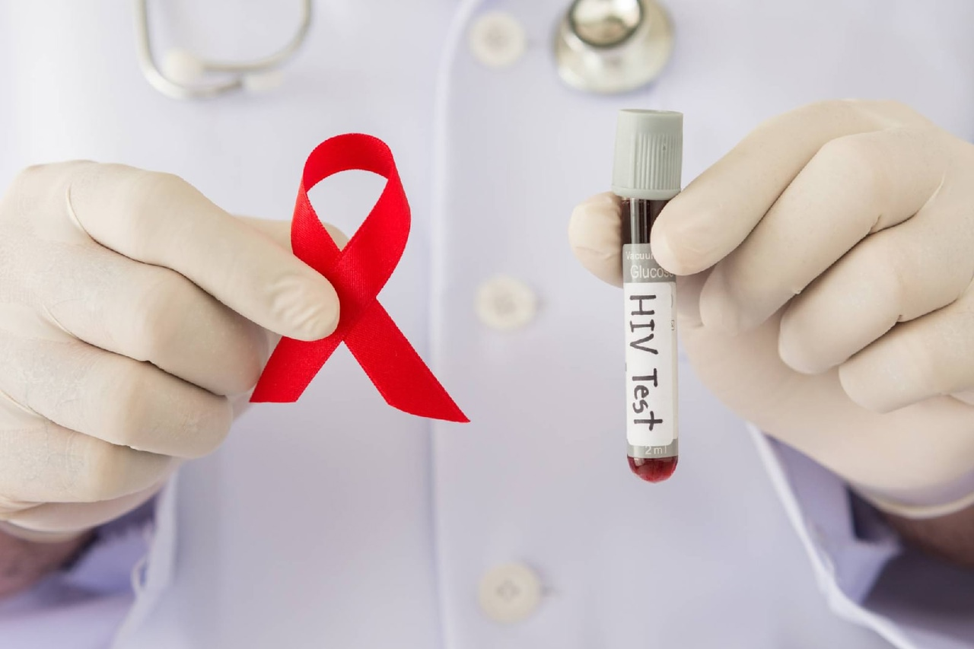
В течении болезни выделяют 3 стадии:
- острая инфекция;
- латентный период;
- терминальная стадия (СПИД).
Примерно через 3–6 недель с момента заражения наступает острая лихорадочная фаза. Эта фаза происходит не у всех, примерно у 50–70% инфицированных. У остальных больных после инкубационного периода наступает бессимптомная фаза.
Острая лихорадочная фаза (острая инфекция) проявляется следующими симптомами:
- лихорадка. Температура тела повышается до 37,5 градусов;
- боли в горле;
- лимфоузлы в подмышках, в паху и на шее увеличиваются, образуя припухлость;
- боли в области головы и глаз;
- снижение массы тела;
- снижение аппетита, сонливость;
- рвота, тошнота, диарея;
- кожные высыпания.
Острая фаза длится до нескольких недель, далее её сменяет бессимптомная фаза.
При бессимптомной фазе клинические проявления болезни могут отсутствовать. Примерно у 50% ВИЧ-инфицированных эта стадия может длиться до 10 лет.
Последняя стадия — терминальная (СПИД). Длительность данной стадии 1–2 года. Масса тела больного уменьшается больше чем на 10% по отношению к исходной. Развиваются присоединяющиеся инфекции.
Меры профилактики ВИЧ-инфекции:
- предотвращение случайных половых связей, использование барьерных методов защиты;
- предпочтение сексуальных контактов с постоянным половым партнером;
- регулярное обследование на ВИЧ обоих партнеров;
- отказ от употребления наркотиков;
- использование только одноразовых шприцев и игл;
- информационные сообщения: предупреждения в СМИ о риске заражения, пропаганда здорового образа жизни и межполовых отношений;
- использование личных средств гигиены: бритву, маникюрные принадлежности и др.;
- при прокалывании ушей использовать только стерильные инструменты;
- барьерная контрацепция. Следует всегда при себе иметь презервативы. Не вступать в незащищённые половые отношения.

